ROTARY YOUTH EXCHANGE COMMITTEE
DISTRICT 3490 , TAIWAN
國際扶輪第3490地區青少年交換委員會
MONTHLY REPORT FOR OUTBOUND STUDENT
t

Month(月份)：9 , .
Student‘s Name(學生姓名)：魏敏而
Country(派遣國家)： 台灣
District(派遣地區)： 3490
Sponsor Club(派遣社)： 三峽社
Host Club(接待社)： Närpes Rotaryklubb
Present Address(現階段住址，請隨時更新最新住址)： Åkermansgränden 11, 64510 Nämpnäs

在芬蘭待了兩個月了，我做到一件我自己的小目標，我一直希望講英文也能逗笑身旁的人。(雖然可能聽我發音就很想笑哈哈哈哈) 有一次媽媽在車上，我們經過一片田，田裡真的有夠臭，媽媽說是便便味為了要讓土壤肥沃，我就問我媽說是people 噗噗嗎?我媽說不是是cow 噗噗，然後我們就開始討論如果是人的便便會很奇怪，就你要去敲鄰居的門然後說:Do you have any噗?鄰居可能會回答 wait!...... fresh噗噗!!媽媽超喜歡這段對話，每當有客人來又會重複講一’’便’’哈哈哈。除了這些我跟媽媽也會聊很多，我們聊芬蘭教育、聊工作、聊同性戀議題、聊男女工資有沒有平等…等。我最喜歡跟媽媽一起讀瑞典童話書，用那個學語言真的很有趣，又可以增加母女感情啊!然後跟爸爸學瑞典歌曲也很有趣。還有怎麼能忘了我親愛的異狗戀Selma呢!每天放學跟牠追趕跑跳蹦是我覺得好幸福的時候，連扶輪社社長都知道我們感情很好哈哈，他說他常看到我帶牠散步!我真的很開心我有一個幸福美滿的家在芬蘭。
這個月我終於有了瑞典文課，上課很有趣，同班同學好各式各樣。因為我城市很多Green house，有很多的就業機會，所以班上好多超多越南人，他們上課很可愛，都會超級大聲念課文還會瘋狂的搶答，我覺得這是我們可以學習得地方。很有緣的有一位越南阿姨，她住過臺灣台北永和她能說一口好中文。還有一位阿杯他從大陸來，也會說中文。雖然我一開始不是很想理他，但我後來覺得與其這樣不如試著去了解大陸現在的情況是什麼樣。之後有機會再跟他聊聊。
把鏡頭拉到學校，我的學校大概每一個半月多是新的學期，然後最後的五天是考試週，我有去參加一些我比較可以理解的考試，其中他們的化學考卷真的讓人印象深刻，每道題目完全沒有ABCDE給你選，全部都是手寫，一個題目後面全部都是線，讓我想到一個老師他的電腦銀幕的照片，照片上的英文翻成中文大概是:教育不是學習真相，而是訓練如何用自己的心去思考。這個月的學校生活也很精彩。請繼續看下去:
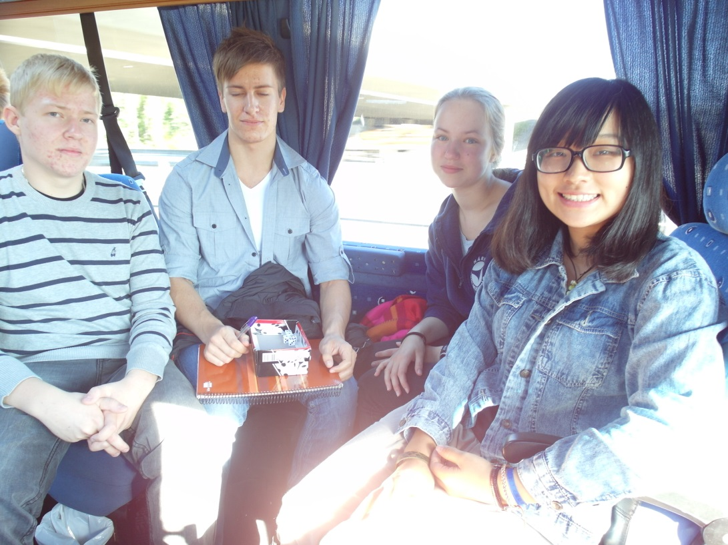
學校化學課我們去參觀玻璃工廠ilittle，才知道原來玻璃是吹出來的。每個步驟都仔細分工合作，做出漂亮透徹的玻璃。
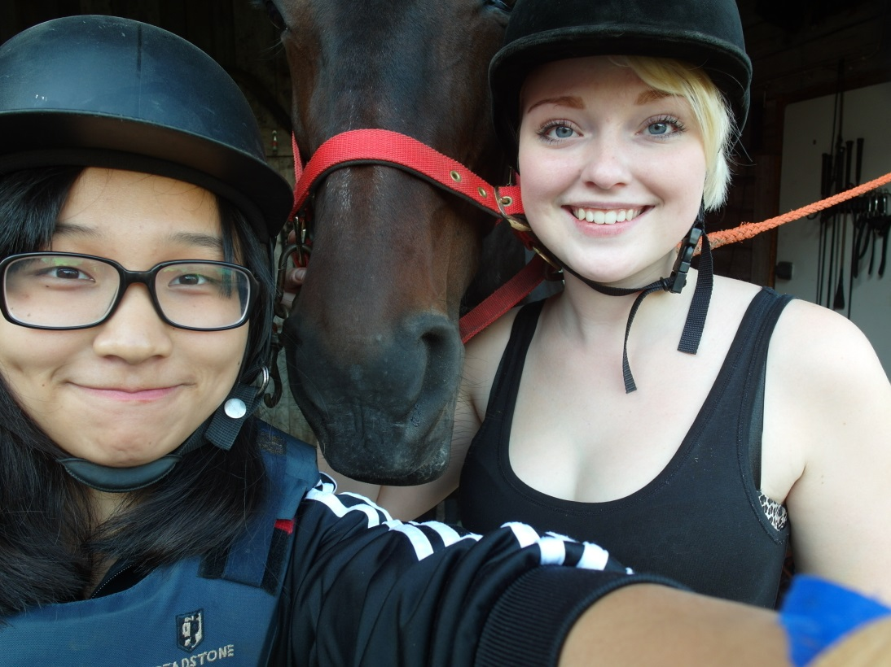
學校同學與我的騎馬初體驗，騎馬的開始真的很可怕，但後來我還是做到了。我同學說:你想當個好的騎者，你必須從馬背上摔下來一百次。換成咱們東方的就是天下無難事只怕有心人。

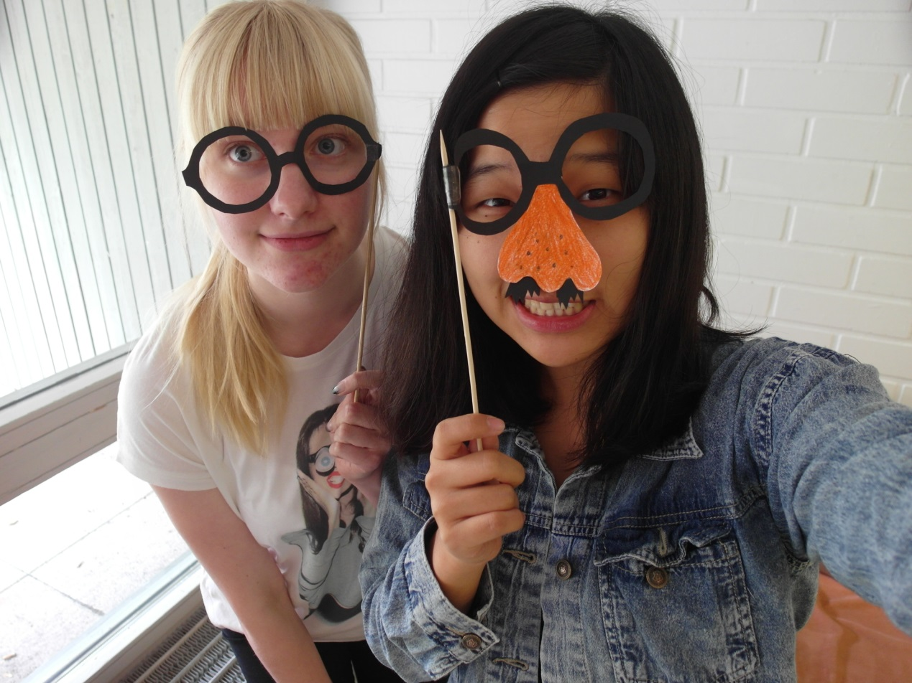
和同學一起做的美術攝影作品。
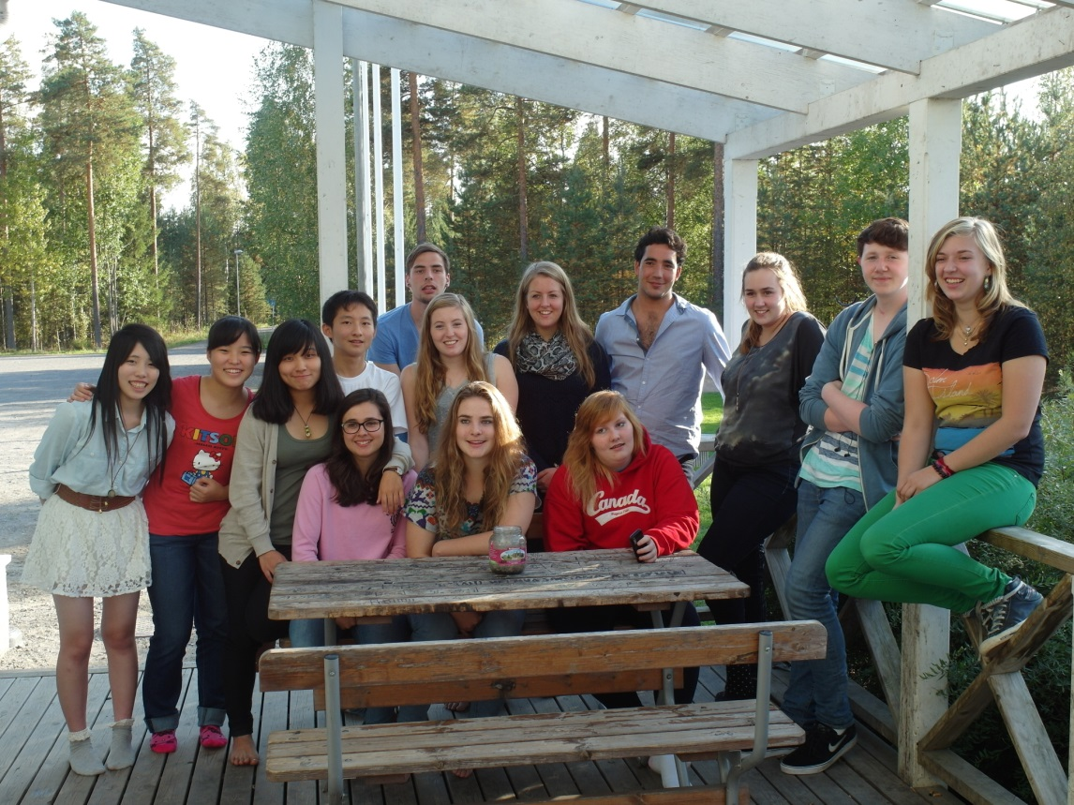
我們地區D1380交換學生聚會。真的覺得英文有夠重要，這年給自己一個目標，英文也可以像澳洲人加拿大人美國人，滔滔不絕一直講。

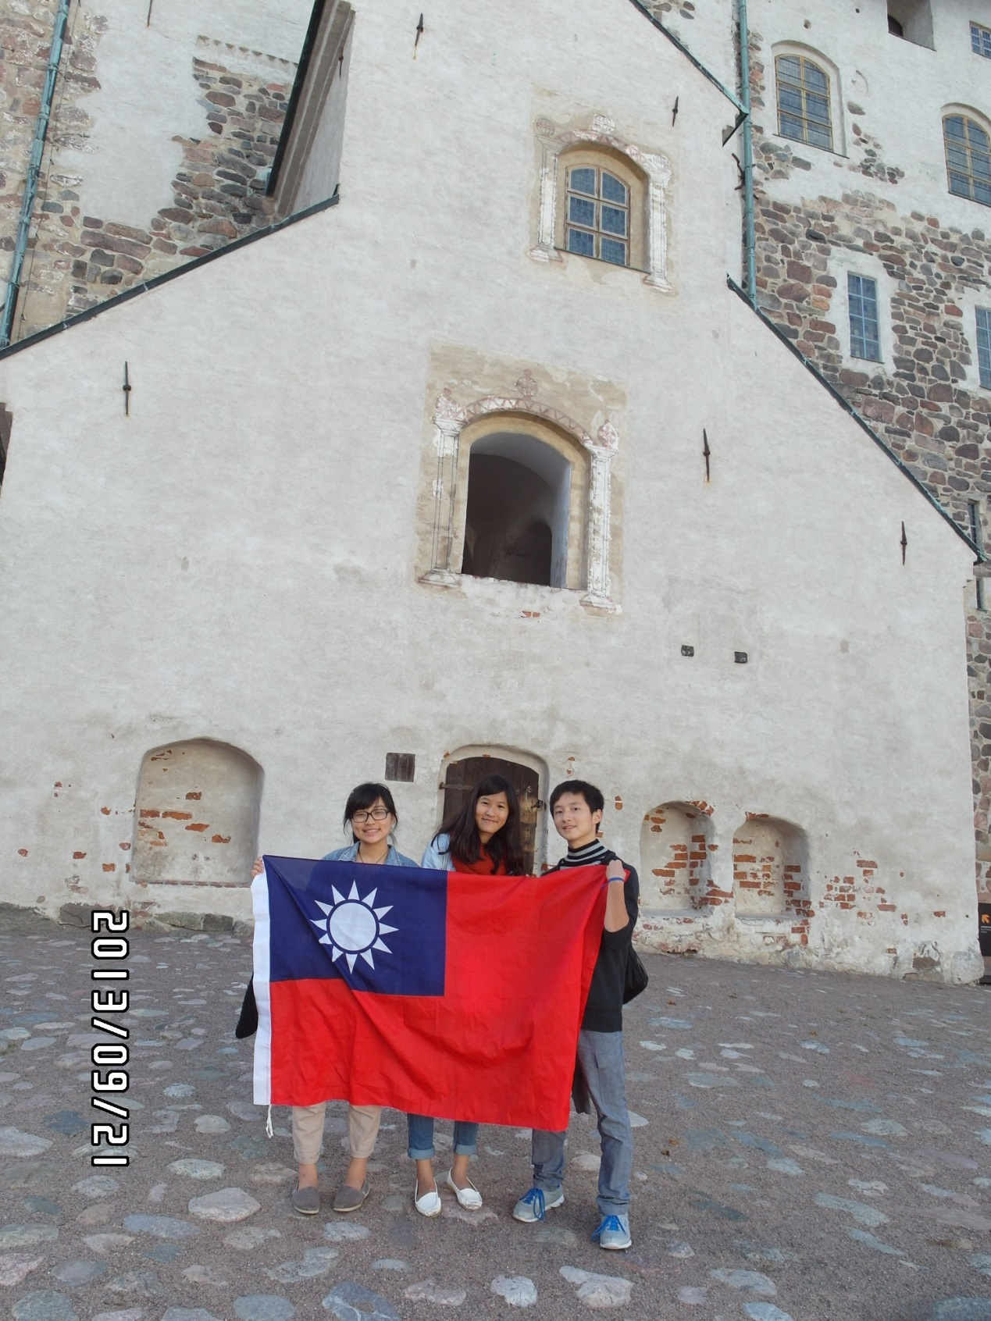
中秋月圓台灣人團圓。國外的月亮好像比較圓(台灣聽說颱風沒什麼月亮)臉好像也變圓!
這個月在精彩中結束，期待新的月到來。享受當下

